УТВЕРЖДЕНА
постановлением
администрации
города Красноярска
от ____________№_________

КАРТА-ПЛАН ТЕРРИТОРИИ
Пояснительная записка
1. Сведения о территории выполнения комплексных кадастровых работ:
 | Красноярский край, город Красноярск, квартал 24:50:0100228
(наименование субъекта Российской Федерации, муниципального образования, населенного пункта, уникальные учетные номера кадастровых кварталов, иные сведения, позволяющие определить местоположение территории, на которой выполняются комплексные кадастровые работы, например, наименование садоводческого или огороднического некоммерческого товарищества, гаражного кооператива, элемента планировочной структуры)
2. Основания выполнения комплексных кадастровых работ:
Наименование, дата и номер документа, на основании которого выполняются комплексные кадастровые работы:
 | Соглашение о предоставлении из федерального бюджета субсидий, в том числе грантов в форме субсидий, юридическим лицам, индивидуальным предпринимателям, а также физическим лицам № 321-20-2025-002 от 30 января 2025 г.
3. Дата подготовки карты-плана территории: |  | 24 марта 2026 г.
4. Сведения о заказчике(ах) комплексных кадастровых работ:
В отношении юридического лица, органа местного самоуправления муниципального района, муниципального округа или городского округа либо уполномоченного исполнительного органа государственной власти субъекта Российской Федерации:
 | полное или сокращенное (в случае, если имеется) наименование: |  |  | Управление Росреестра по Красноярскому краю
 | основной государственный регистрационный номер: |  |  | 1042402980290
 | идентификационный номер налогоплательщика: |  |  | 2466124510
В отношении физического лица или представителя физических или юридических лиц:
 | фамилия, имя. отчество (последнее - при наличии): |  |  | –
 | страховой номер индивидуального лицевого счета в системе обязательного пенсионного страхования Российской Федерации (СНИЛС): |  |  |  |  |  | –
Наименование и реквизиты документа, подтверждающие полномочия представителя заказчика(ов) комплексных кадастровых работ:
 | –
Адрес электронной почты (для направления уведомления о результатах внесения сведений в Единый государственный реестр недвижимости):
 | –
5. Сведения об исполнителе комплексных кадастровых работ:

Полное или сокращенное (в случае, если имеется) наименование и адрес юридического лица, с которым заключен государственный или муниципальный контракт либо договор подряда на выполнение комплексных кадастровых работ:
 | Филиал ППК "Роскадастр" по Красноярскому краю, адрес: 660020, Красноярский край, Красноярск г, Петра Подзолкова ул, Дом № 3
Фамилия, имя. отчество кадастрового инженера (последнее - при наличии): |  |  |  |  |  | Кобыжаков Олег Любимович
и основной государственный регистрационный номер кадастрового инженера индивидуального предпринимателя (ОГРНИП): |  |  |  |  |  |  |  | –
Страховой номер индивидуального лицевого счета в системе обязательного пенсионного страхования Российской Федерации (СНИЛС) кадастрового инженера: |  |  |  |  |  |  |  | 099-544-323-15
Уникальный реестровый номер кадастрового инженера в реестре саморегулируемой организации кадастровых инженеров и дата внесения сведений о физическом
лице в такой реестр: |  |  | 1651, 11 октября 2016 г.
Полное или (в случае, если имеется) сокращенное наименование саморегулируемой организации кадастровых инженеров, членом которой является кадастровый инженер:
 | Ассоциация "БОКИ"
Контактный телефон: |  |  | 89639569996
Почтовый адрес и адрес электронной почты, по которым осуществляется связь с кадастровым инженером:
 | г Красноярск, ул. Волжская, д5, кв 33, olegatorr_26@mail.ru
6. Перечень документов, использованных при подготовке карты-плана территории:
№ п/п |  | Реквизиты документа
 |  | Вид |  | Дата | Номер |  | Наименование |  | Иные сведения
1 |  | 2 |  | 3 | 4 |  | 5 |  | 6
1 |  | Кадастровый план территории, выдан: Филиал публично-правовой компании "Роскадастр" по Красноярскому краю |  | 8 декабря 2025 г. | КУВИ-001/2025-223070748 |  | Кадастровый план территории |  | —
2 |  | Картографические материалы |  | 1 мая 2025 г. | б/н |  | Цифровой ортофотоплан |  | Масштаб: 1:500
3 |  | Иной документ |  | 18 марта 2025 г. | 170-7252/2025 |  | Выписка координат из каталога геодезических пунктов в МСК-167 |  | —
7. Пояснения к карте-плану территории:
Поясненения к разделам
В рамках гарантийных обязательств был осуществлен дополнительный выезд и геодезическая съемка земельного участка с кадастровым номером 24:50:0100228:2248. В результате съемки было выявлено несоответствие уточненных границ земельных участков в рамках проведения комплексных кадастровых работ, в связи с этим вносятся изменения в карта-план территории кадастрового квартала 24:50:0100228, с целью исправления реестровой ошибки земельного участка с кадастровыми номером 24:50:0100228:2248.

Сведения о пунктах геодезической сети и средствах измерений
1. Сведения о пунктах геодезической сети:
№ п/п | Вид геодезической сети | Название пункта геодезической сети и тип знака | Система координат пункта геодезической сети |  | Координаты пункта, м |  | Дата обследования 18 марта 2025 г.
 |  |  |  |  |  |  | Сведения о состоянии
 |  |  |  |  | X | Y | наружного знака  пункта | центра пункта | марки центра пункта
1 | 2 | 3 | 4 |  | 5 | 6 | 7 | 8 | 9
1 | Государственная геодезическая сеть. 3 класс | ГИДЭС, пир. | МСК-167 (24) |  | 628 760,05 | 88 752,96 | Сохранился | Сохранился | Сохранился
2 | Государственная геодезическая сеть. 3 класс | Пятково, пир. - штатив |  |  | 640 476,33 | 83 633,88 | Утрачен | Сохранился | Сохранился
3 | Государственная геодезическая сеть. 3 класс | Подсобное Хозяйство, пир. |  |  | 645 329,84 | 111 264,55 | Утрачен | Сохранился | Сохранился
2. Сведения об использованных средствах измерений:
№ п/п | Наименование и обозначение типа средства измерений - прибора (инструмента, аппаратуры) |  |  | Заводской или серийный номер средства измерений |  | Реквизиты свидетельства о поверке прибора (инструмента, аппаратуры) и (или) срок действия поверки
1 | 2 |  |  | 3 |  | 4
1 | GNSS-приемник спутниковый геодезический двухчастотный GX1220GG |  |  | 466283 |  | № С-ГКФ/22-07-2024/355823762

Сведения об уточняемых земельных участках, необходимые для исправления реестровых ошибок в сведениях о местоположении их границ
1. Сведения о характерных точках границ уточняемого земельного участка с кадастровым номером |  |  |  |  |  |  |  |  |  |  |  |  | 24:50:0100228:2248 |  |  |  | :
Система координат |  |  | МСК-167 (24) |  |  |  |  |  |  |  | Зона № |  |  |  |  | 4
Обоз-начение харак-терных точек границ | Координаты, м |  |  |  |  |  |  |  | Метод определения координат |  |  | Формулы, примененные для расчета средней квадратической погрешности определения координат характерных точек границ (Mt), с подставленными в такие формулы значениями и итоговые (вычисленные) значения Mt, м |  |  | Описание закрепления точки
Обоз-начение харак-терных точек границ | содержатся в Едином государственном реестре недвижимости |  |  |  |  | определены в результате выполнения комплексных кадастровых работ
Обоз-начение харак-терных точек границ | X |  |  | Y |  | X |  | Y
1 | 2 |  |  | 3 |  | 4 |  | 5 | 6 |  |  | 7 |  |  | 8
3442 | 633 096,72 |  |  | 92 563,59 |  | — |  | — | — |  |  | — |  | —
3443 | 633 096,92 |  |  | 92 564,29 |  | — |  | —
3444 | 633 097,92 |  |  | 92 567,72 |  | — |  | —
3445 | 633 091,63 |  |  | 92 569,40 |  | — |  | —
3446 | 633 090,43 |  |  | 92 565,13 |  | — |  | —
н55У | — |  |  | — |  | 633 096,56 |  | 92 563,76 | Метод спутниковых геодезических измерений (определений) |  |  | √(0,10^2 + 0,10^2) = 0,10
н3447У | — |  |  | — |  | 633 097,75 |  | 92 567,94
н3448У | — |  |  | — |  | 633 091,64 |  | 92 569,67
н3449У | — |  |  | — |  | 633 090,43 |  | 92 565,26
3442 | 633 096,72 |  |  | 92 563,59 |  | — |  | — | — |  |  | —
2. Сведения о частях границ уточняемого земельного участка с кадастровым номером |  |  |  |  |  |  |  |  |  | 24:50:0100228:2248 |  |  |  |  |  |  | :
Обозначение части границ |  |  |  |  | Горизонтальное проложение (S), м |  | Описание прохождения части границ |  |  |  |  |  | Сведения о согласовании местоположения границ (согласовано/спорное)
от т. |  | до т.
1 |  | 2 |  |  | 3 |  | 4 |  |  |  |  |  | 5
н55У |  | н3447У |  |  | 4,35 |  | — |  |  |  |  |  | согласовано
н3447У |  | н3448У |  |  | 6,35
н3448У |  | н3449У |  |  | 4,57
н3449У |  | н55У |  |  | 6,31

3. Сведения о характеристиках уточняемого земельного участка с кадастровым номером |  |  |  | 24:50:0100228:2248 | :
№ п/п | Наименование характеристики | Значение характеристики
1 | 2 | 3
1. | Сведения об адресе земельного участка | —
1.1. | Сведения об ином месте нахождения земельного участка, не являющегося объектом адресации, в структурированном виде | —
1.2. | Дополнительные сведения о месте нахождения земельного участка | —
2. | Площадь земельного участка ± величина погрешности определения (вычисления) площади (Р ± ∆Р), м² | 28 ± 2,00
3. | Формула, примененная для вычисления предельной погрешности определения площади земельного участка, с подставленными значениями и итоговые (вычисленные) значения | 3,5*0,10*√(28) = 2
4. | Площадь земельного участка согласно сведениям Единого государственного реестра недвижимости (Pкад), м² | 28,00
5. | Оценка расхождения P и Pкад (P - Pкад), м² | 0
6. | Предельный минимальный и максимальный размеры земельного участка (Pмин и Pмакс), м² | —  —
7. | Кадастровый или иной государственный учетный номер (инвентарный) здания, сооружения, объекта незавершенного строительства, расположенного на земельном участке | —
8. | Вид (виды) разрешенного использования | —
8.1. | Дополнительные сведения об использовании земельного участка | —
9. | Сведения о земельных участках (землях общего пользования, территории общего пользования), посредством которых обеспечивается доступ | Земли (земельные участки) общего пользования
10. | Иные сведения | —
4. Пояснения к сведениям об уточняемом земельном участке с кадастровым номером |  |  | 24:50:0100228:2248 |  | :
1. | —

Схема границ земельных участков
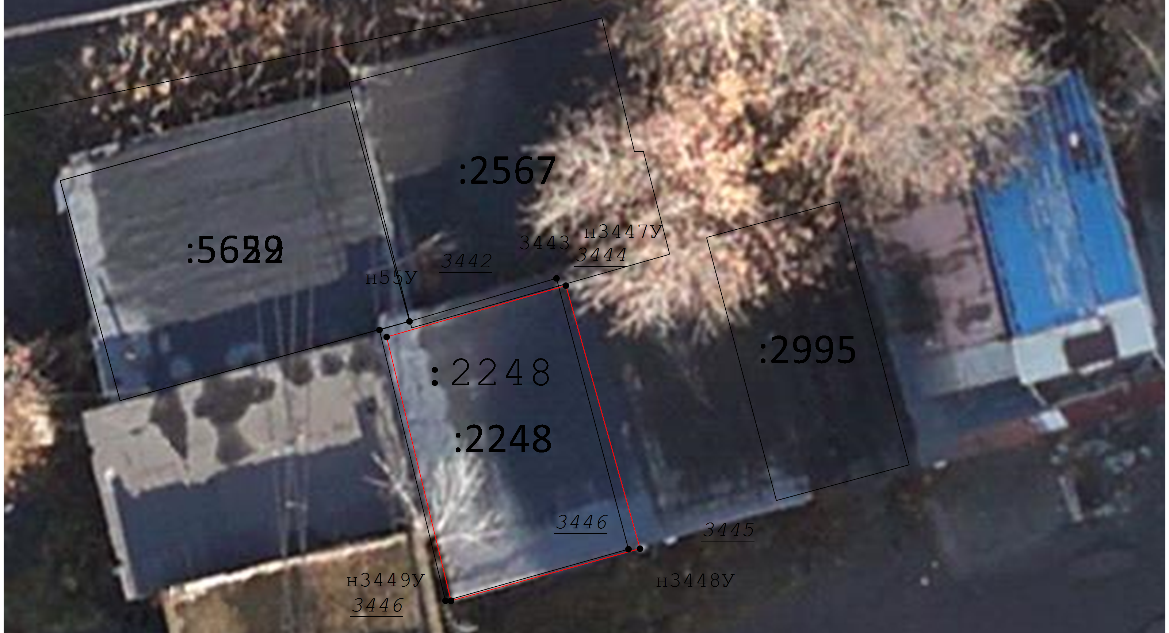
Масштаб 1:100

 | Схема границ земельных участков
 |  |  | Условные обозначения:
 |  |  |  |  | - - Номер кадастрового квартала
 |  |  | 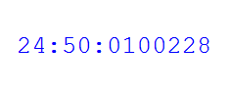 |  | - - Номер кадастрового квартала
 |  |  |  |  | - - Граница кадастрового квартала
 |  |  |  |  | - - Граница кадастрового квартала
 |  |  |  |  | - - Кадастровый номер объекта недвижимости
 |  |  | 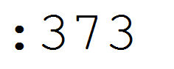 |  | - - Кадастровый номер объекта недвижимости
 |  |  |  |  | - - Земельный участок, входящий в состав единого землепользования
 |  |  | 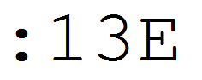
 |  |  |  |  | - - Контур границы многоконтурного земельного участка
 |  |  | 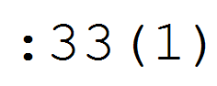 |  | - - Контур границы многоконтурного земельного участка
 |  |  |  |  | - - Характерная точка границы земельного участка
 |  |  |  |  | - - Характерная точка границы земельного участка
 |  |  |  |  | - - Характерная точка контура здания, сооружения, объекта незавершенного строительства
 |  |  | 
 |  |  |  |  | - - Обозначение характерной точки границ земельного участка, местонахождение которой не изменилось или было уточнено в результате комплексных кадастровых работ
 |  |  | 
 |  |  |  |  | - - Обозначение новой хароктерной точки границ земельного участка
 |  |  | 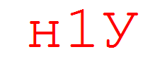
 |  |  |  |  | - - Обозначение прекращающей существование характерной точки границ земельного участка
 |  |  | 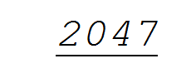
 |  |  |  |  | - - Вновь образованная или уточненная часть границы земельного участка. Часть контура здания. сооружения, объекта не завершенного строительства, образованного проекцией новой наземной конструктивной конструкции
 |  |  | 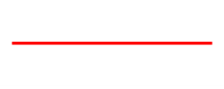
 |  |  |  |  | - - Существующая часть границы земельного участка. Часть контура здания, сооружения, объекта незавершенного строительства, образованного проекцией существующей наземной конструктивной конструкции
 |  |  | 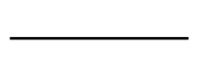
 |  |  |  |  | - - Часть границы, сведения ЕГРН о которой не позволяют однозначно определить ее положение на местности
 |  |  | 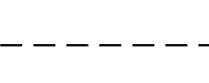
 |  |  |  |  | - - Часть контура здания, сооружения, объекта незавершенного строительства, образованного проекцией новой надземной строительной конструкции
 |  |  | 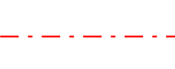

Схема геодезических построений
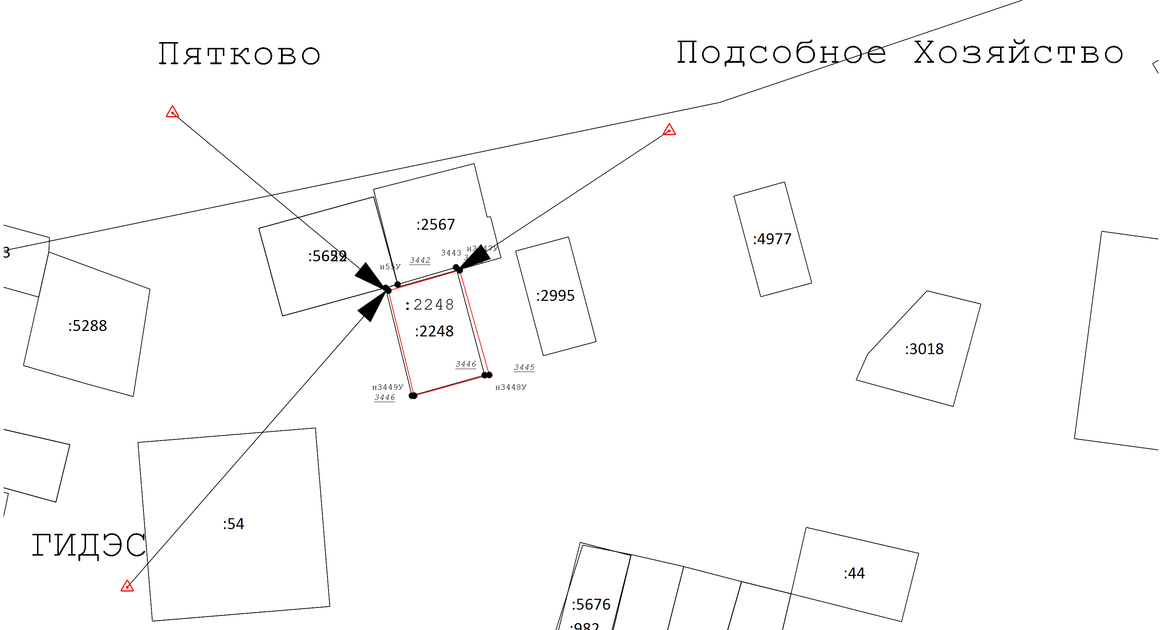

 | Схема геодезических построений
 |  |  | Условные обозначения:
 |  |  |  |  | - Пункт государственной геодезической сети
 |  |  |  |  | - Пункт государственной геодезической сети
 |  |  |  |  | - Направления геодезических построений при определении координат характерных точек границ земельного участка
 |  |  | 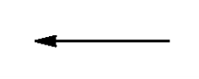
 |  |  |  |  | - - Характерная точка границы земельного участка
 |  |  |  |  | - - Характерная точка границы земельного участка
 |  |  |  |  | - - Характерная точка контура здания, сооружения, объекта незавершенного строительства
 |  |  |  |  | - - Существующая часть границы земельного участка. Часть контура здания, сооружения, объекта незавершенного строительства, образованного проекцией существующей наземной конструктивной конструкции
 |  |  |  |  | - - Вновь образованная или уточненная часть границы земельного участка. Часть контура здания. сооружения, объекта не завершенного строительства, образованного проекцией новой наземной конструктивной конструкции

